Brug af historien/historiebrug:
Personer og gruppers brug af fortællinger og forestillinger om fortid
(definition fra Hassing og Vollmond: Fra fortid til historie, Columbus)

”Light-udgaven” (Karlssons typologi er i mere udvidet udgave nedenunder):

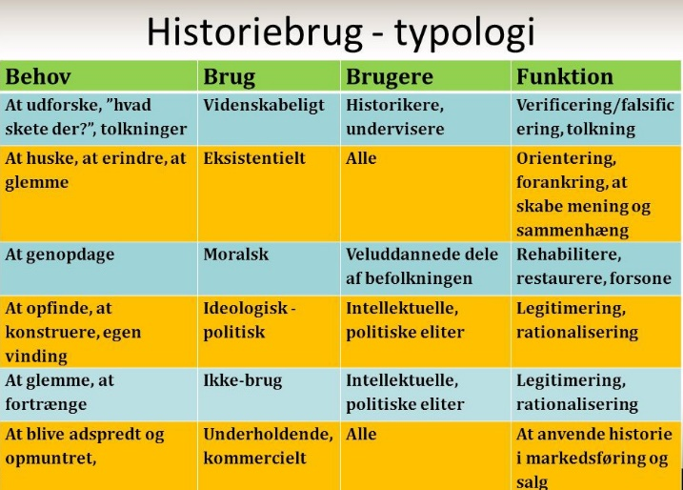

Den svenske historiker Klas-Göran Karlsson har lavet en historiebrugstypologi, som kan ses i en lettere udvidet og bearbejdet version nedenfor. Typologien kan anvendes som brugbart værktøj, når man skal identificere forskellige former for historiebrug. Typologien kategoriserer de forskellige former for historiebrug med fokus på hvem, der bruger historien, hvad der ligger til grund for brugen af historie og hvordan den bruges. Karlsons historiebrugstypologi giver med andre ord et overblik over, hvordan fortiden fortolkes, fremstilles og bruges af forskellige aktører til at skabe en bestemt historiebevidsthed.

HISTORIEBRUGSTYPOLOGI DEL
Form | Definition | Brugere
Videnskabelig historiebrug  - Metodisk-kritisk | Den videnskabelige historiebrug omhandler historiefagets arbejdsformer og formidling, der er baseret på et metodisk-kritisk grundlag – fx som den kommer til udtryk i faghistoriske fremstillinger eller i forskellige undervisningssammenhænge. | Historikere, historielærere, gymnasieelever
Eksistentiel historiebrug  - Identitetsskabende | Den eksistentielle historiebrug kommer til udtryk, når individer eller grupper bruger historie til at skabe fortællinger om dem selv eller til at etablere kollektive erindringsfællesskaber. Eksistentiel historiebrug omhandler med andre ord menneskers forsøg på at forstå, hvem de selv er, og hvad de er en del af. Denne identitetsskabende form for historiebrug er derfor relateret til begrebet historiebevidsthed og forholdet mellem det historieskabte og historieskabende. | Alle mennesker, både individuelt og kollektivt
Politisk historiebrug  Underkategorier :  - Legitimerende  - Moraliserende  - Ideologisk  - Politisk-pædagogisk | Politisk historiebrug kan omhandle flere forskellige former for historiebrug. Der kan fx være tale om en legitimerende form, hvor historien bruges til at retfærdiggøre politiske beslutninger. Der kan også være tale om en moraliserende historiebrug, hvor historien bruges til at fordømme, kritisere eller latterliggøre andre tiders handlinger ud fra nutidens moralske værdier. En tredje variant findes i en ideologisk historiebrug, hvor historien bruges til at retfærdiggøre bestemte styreformer, værdier, kulturer, magtudøvelser eller ideologiske opfattelser. Endelig kan der også være tale om en politisk-pædagogisk historiebrug, hvor historien bruges til at opdrage, retfærdiggøre eller kritisere holdninger eller handlinger ud fra bestemte udlægninger eller vinklinger af fortidige hændelser. | Politikere, intellektuelle, veluddannede, aktivister, samfundseliter, historikere
Ikke-brug | Ikke-brug af historie kommer til udtryk, når bestemte begivenheder, spor, mindesmærker, omstændigheder, beslutninger, holdninger eller personer bevidst fortrænges, udslettes eller udelades i fortællinger om fortiden. | Intellektuelle, politikere, veluddannede, aktivister, samfundseliter, historikere, film- og computerspilsproducenter
Historiemisbrug | Historiemisbrug omhandler det bevidste forsøg på at forfalske og fordreje fortiden mod bedre vidende – fx når historie bruges som argument på uredelig vis. Af eksempler på historiemisbrug kan fx nævnes holocaustbenægtelse, fake news, fotomanipulationer eller Breiviks historiemisbrug. | Intellektuelle, politikere, aktivister, veluddannede, samfundseliter, terrorister, journalister, historikere
Underholdende/kommerciel historiebrug | Underholdende/kommerciel historiebrug er en form for historiebrug, hvor historien bruges til at skabe underholdning og tjene penge – fx når historie bruges i film, tv-serier, computerspil eller i markedsføringen af forskellige typer af produkter eller i brandingen af historiske steder for turister. | Journalister, film- og computerspilsproducenter, virksomheder, museer, historikere, reenactere, turismeudbydere, reklamebureauer

HISTORIEFAGLIG ANALYSE AF HISTORIEBRUG DEL
Når man skal analysere forskellige former for historiebrug, kan man anvende nedenstående grundspørgsmål. Man skal være opmærksom på, hvilket slags historisk materiale, man skal beskæftige sig med - og man skal grundigt overveje, om alle grundspørgsmål er lige relevante i den pågældende analysesammenhæng.
- Hvem står bag historiebrugen?
- Hvilken kontekst er historiebrugen en del af?
- Hvilken 'fortid' bruges i materialet - og hvordan kommer den/det til udtryk?
- Hvilken form for historiebrug er der tale om?
- Hvilken form for tendens rummer historiebrugen?
- Hvilket formål har historiebrugen?
- Hvem skal påvirkes af historiebrugen?
- Hvilken historiebevidsthed forsøger historiebrugen at skabe?

Kilde: https://historiefagligarbejdsbog.systime.dk/?id=186

